UNIVERSIDAD MARIANO GÁLVEZ DE GUATEMALA
FACULTAD DE INGENIERÍA EN SISTEMAS
PROGRAMACIÓN II
ING. DAVID ÁLVAREZ


PROYECTO FINAL
PF-13 – INVENTARIO PARA PAPELERÍA

ESTUDIANTE CARNET SECCIÓN
GLORIA ESPERANZA PUNAY XOCOXIC. 9941-25-22033 C

LINK REPOSITORIO:
programacion-ii-2026/inventario-papeleria at main · gloria-punay18/programacion-ii-2026

Lugar y fecha:
Guatemala de la Asunción, 1 de noviembre de 2026

DEFINICIÓN BREVE DEL PROBLEMA.

Las pequeñas y medianas empresas del sector de la papelería suelen enfrentarse a graves ineficiencias operativas debido a la falta de un sistema automatizado para el control de sus existencias. La gestión tradicional del inventario, realizada comúnmente mediante registros manuales o mediante hojas de cálculo desactualizadas, provoca discrepancias constantes entre el stock físico real y el registrado en papel. Esta falta de precisión deriva directamente en el desabastecimiento inesperado de productos de alta demanda y en el sobrealmacenamiento inadvertido de mercancía de baja rotación.
Asimismo, la ausencia de una solución centralizada dificulta el rastreo exacto de los movimientos de entrada y salida, imposibilita el cálculo en tiempo real del valor económico total del inventario y priva a la administración de alertas oportunas sobre productos que alcanzan un stock crítico. Esta vulnerabilidad en la cadena de suministro no solo impacta de forma negativa en la satisfacción del cliente por la falta constante de mercancía, sino que además compromete la rentabilidad financiera y la correcta toma de decisiones estratégicas de la empresa.

DIAGRAMA DE ENTIDADES
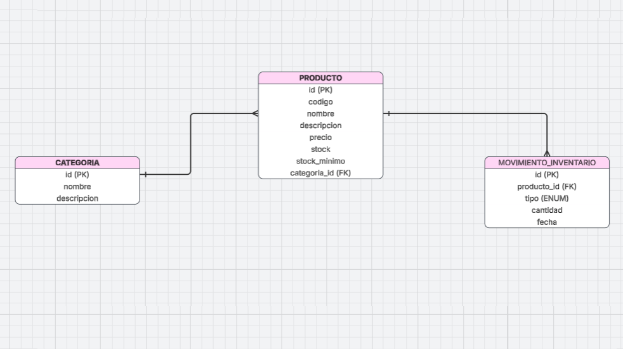
Diagrama de entidades realizada en lucidchart
EVIDENCIAS DE LA CONEXIÓN CON POSTGRESQL.
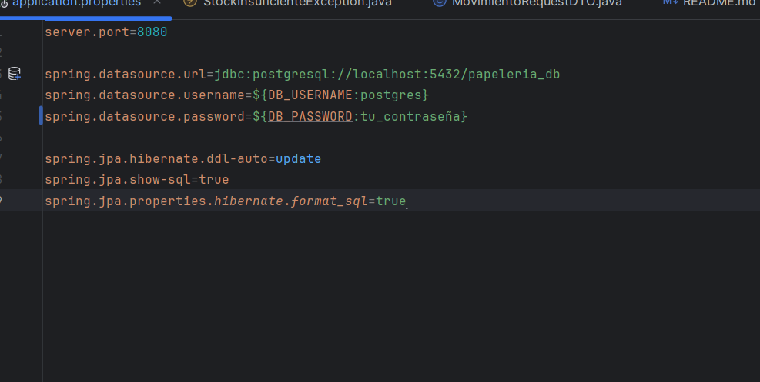
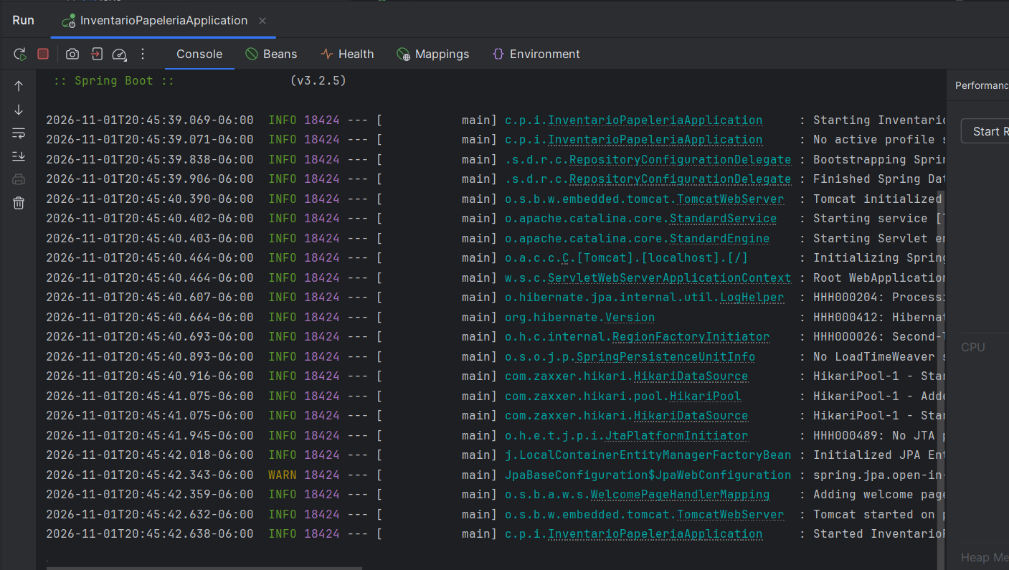

ESTRUCTURA DE LA BASE DE DATOS (PAPELERIA_DB)
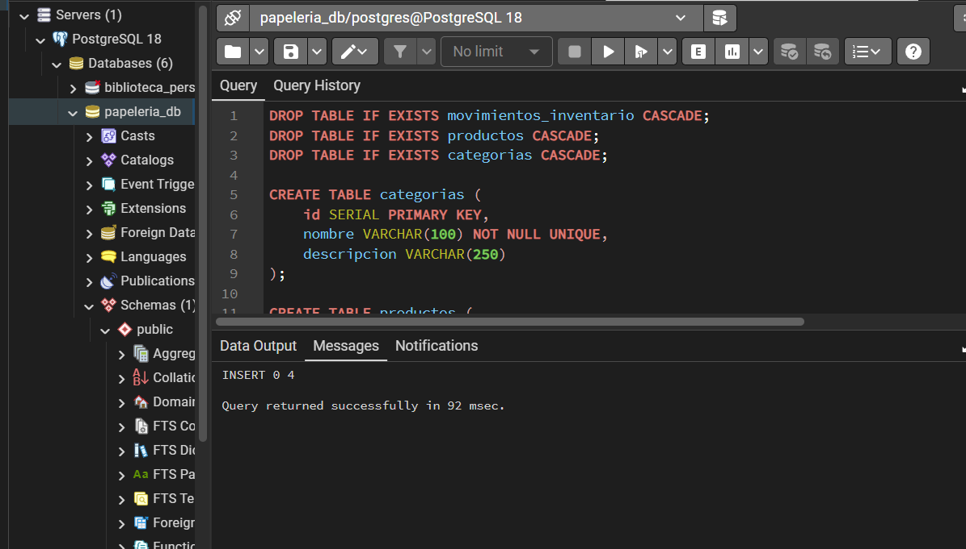
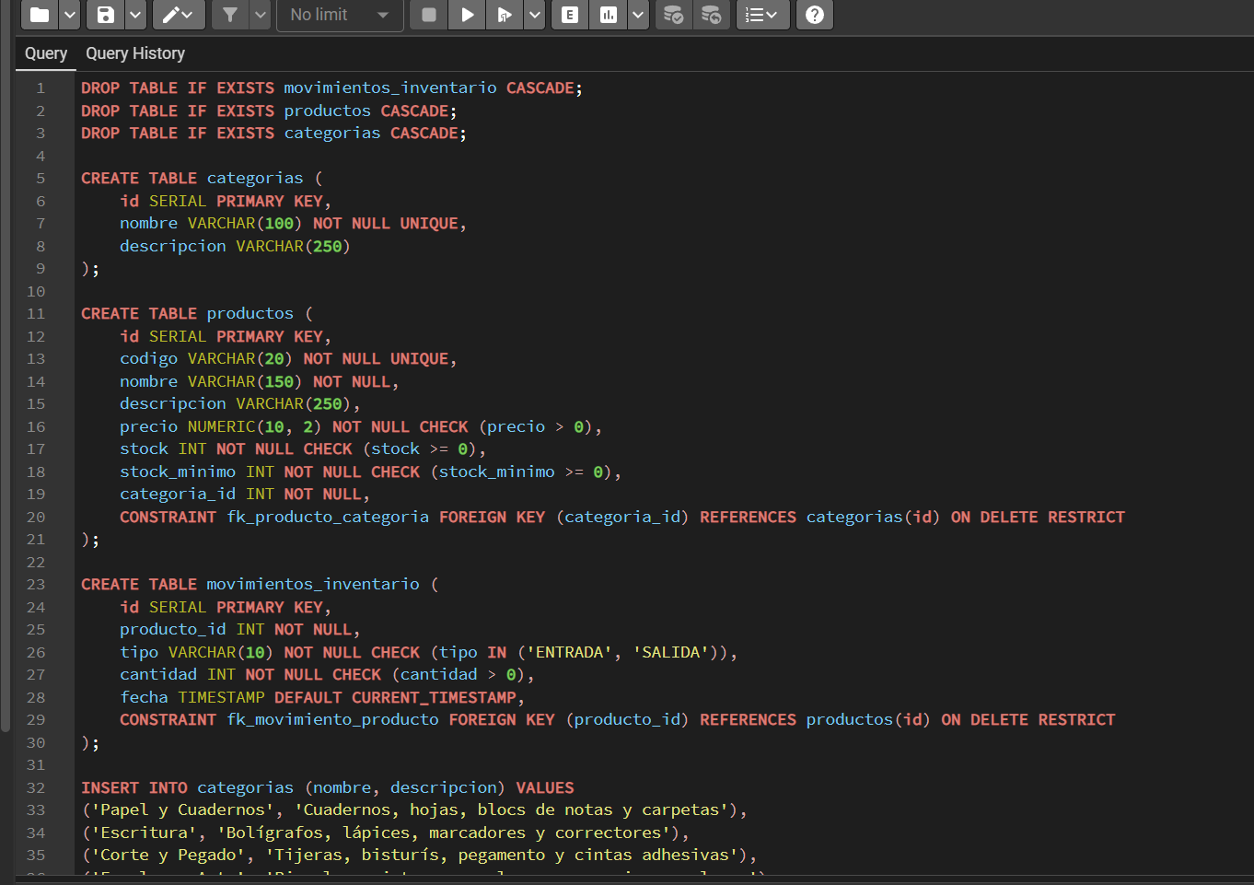
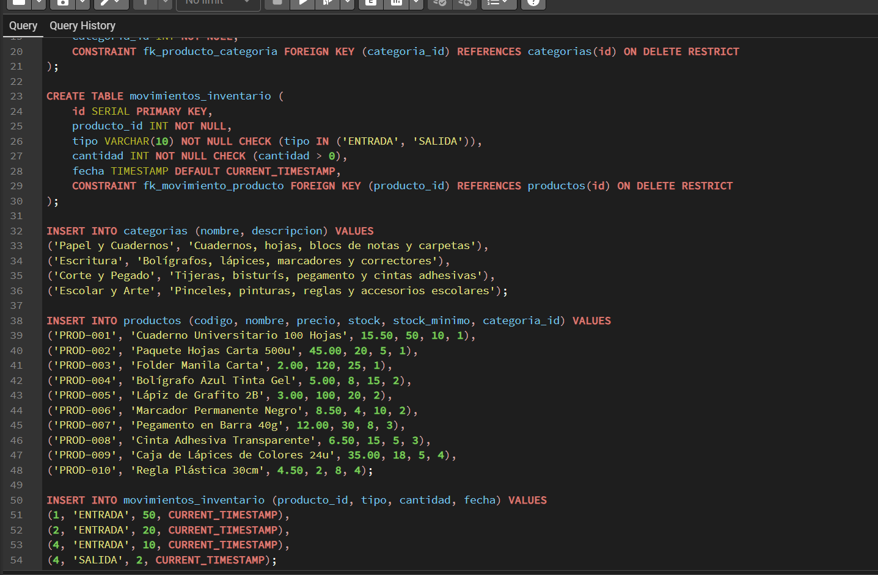

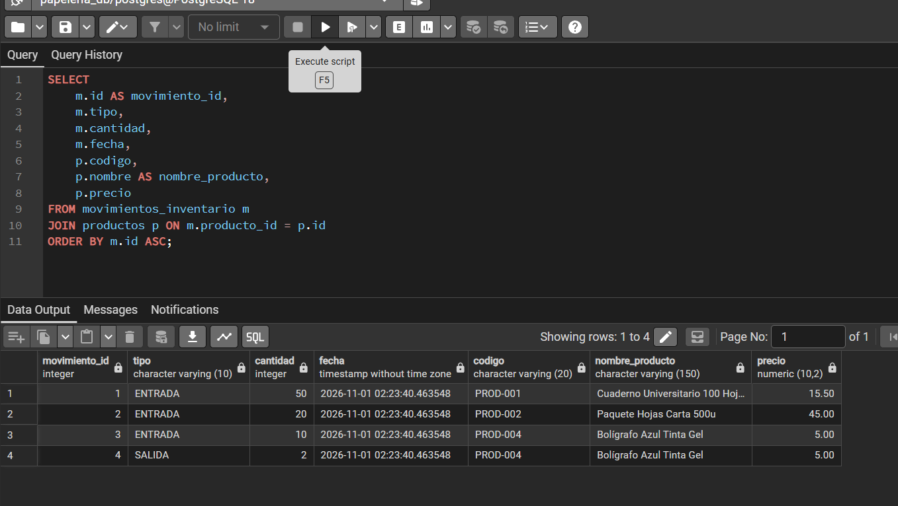

RESPUESTA DE LA API EN EL NAVEGADOR
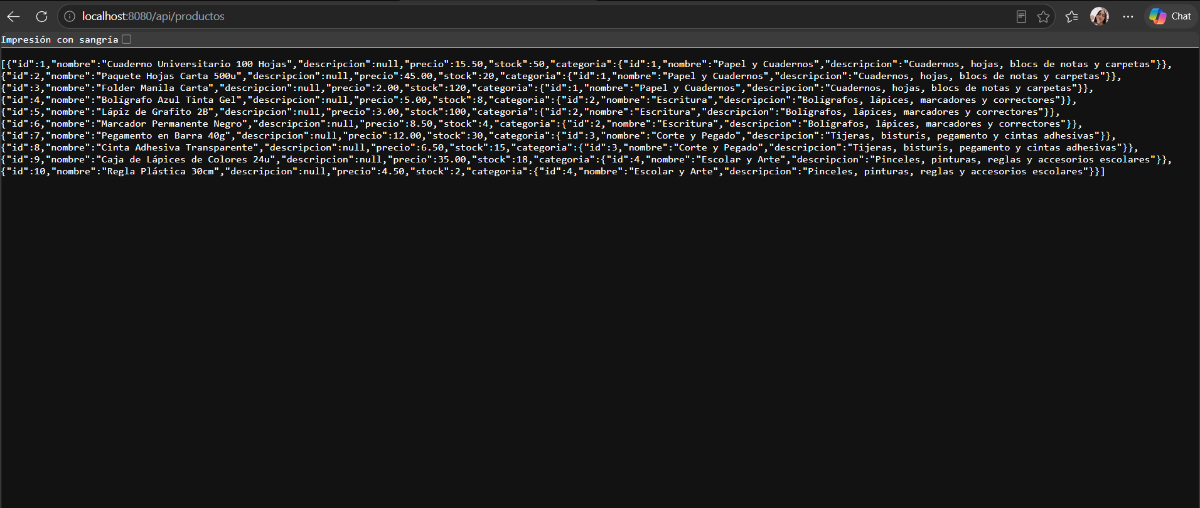
FILTRO DE PRODUCTOS CON STOCK BAJO
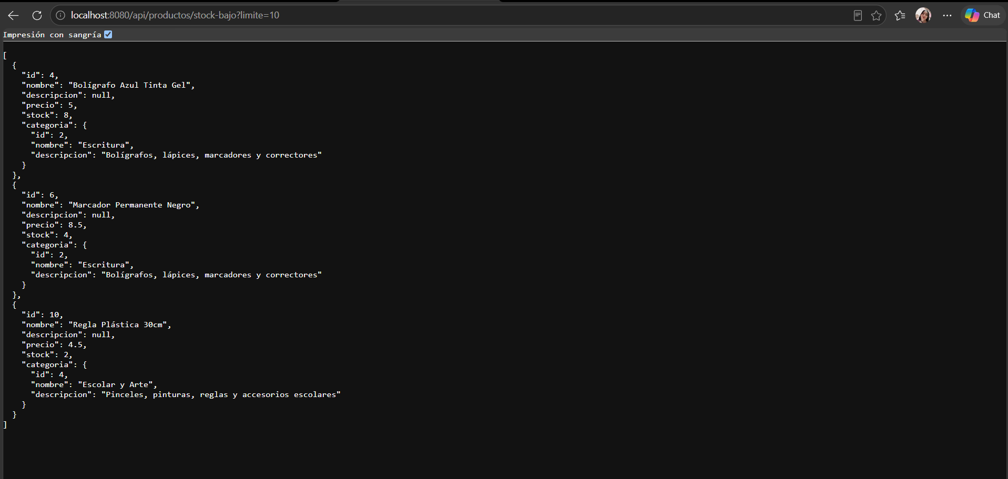
CÁLCULO DEL VALOR TOTAL DEL INVENTARIO
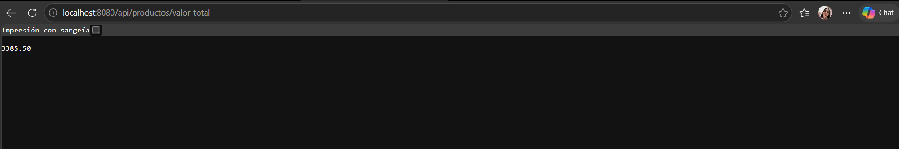

CAPTURAS DE LAS FUNCIONES TERMINADAS.
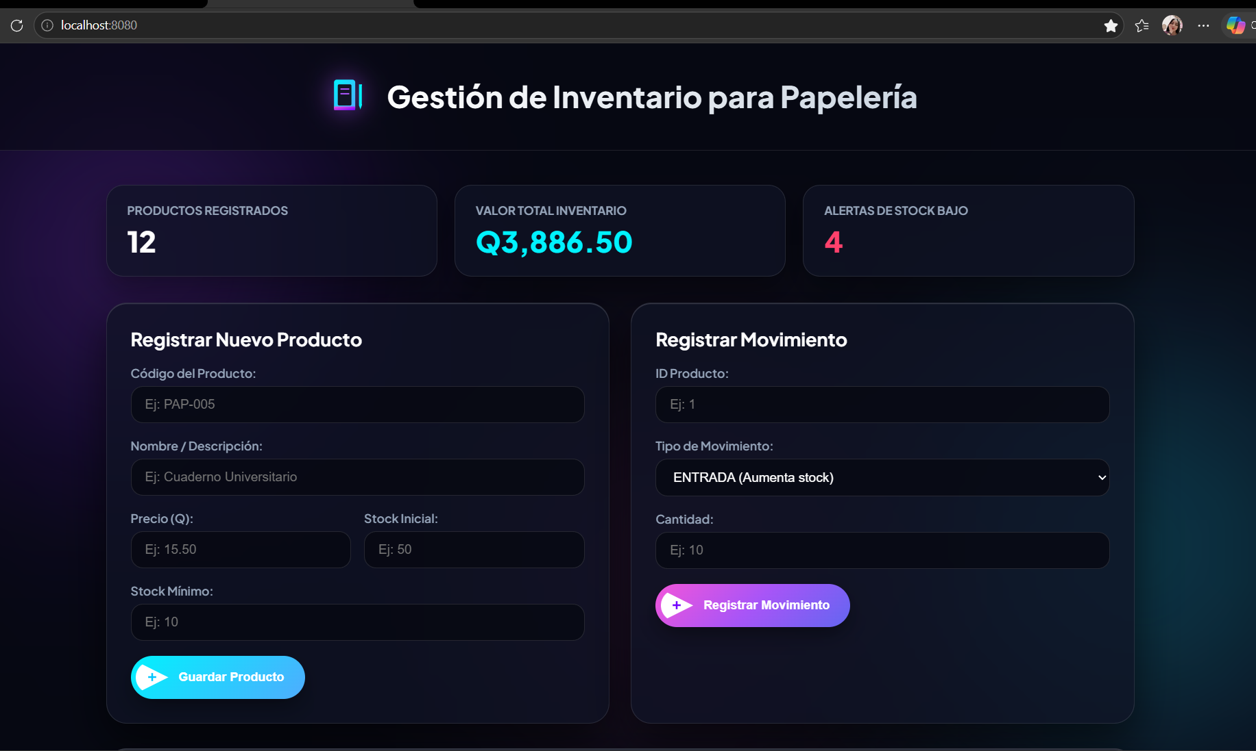
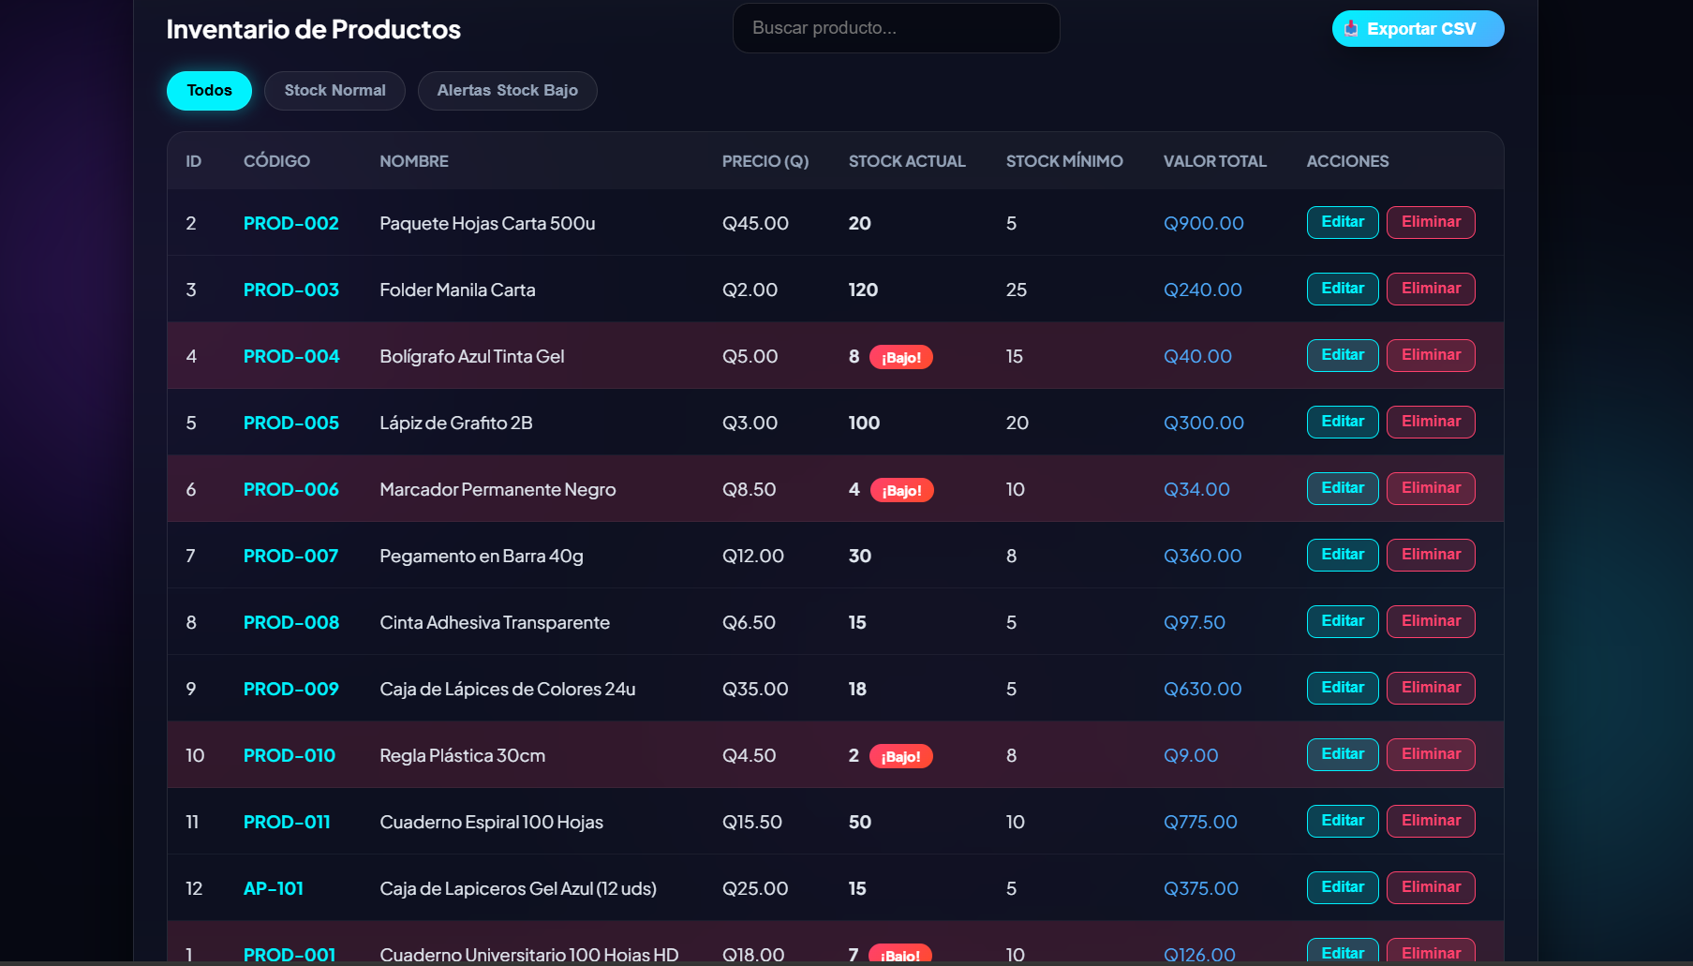
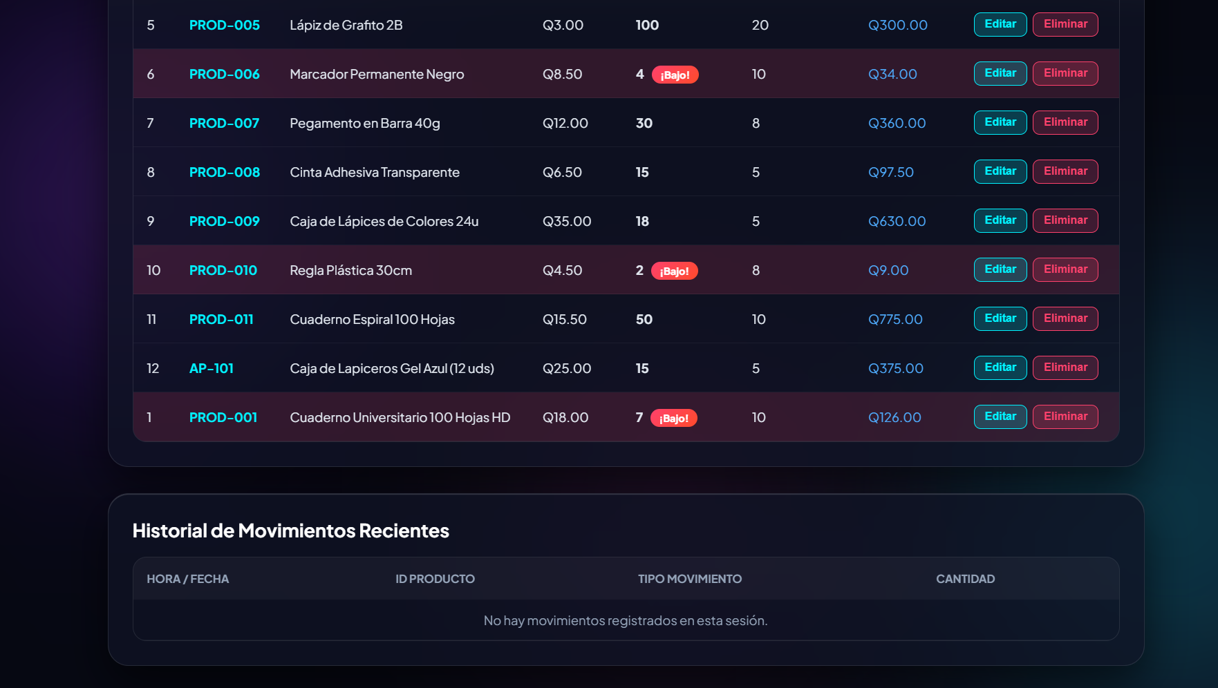

PRUEBAS REALIZADAS EN POSTMAN
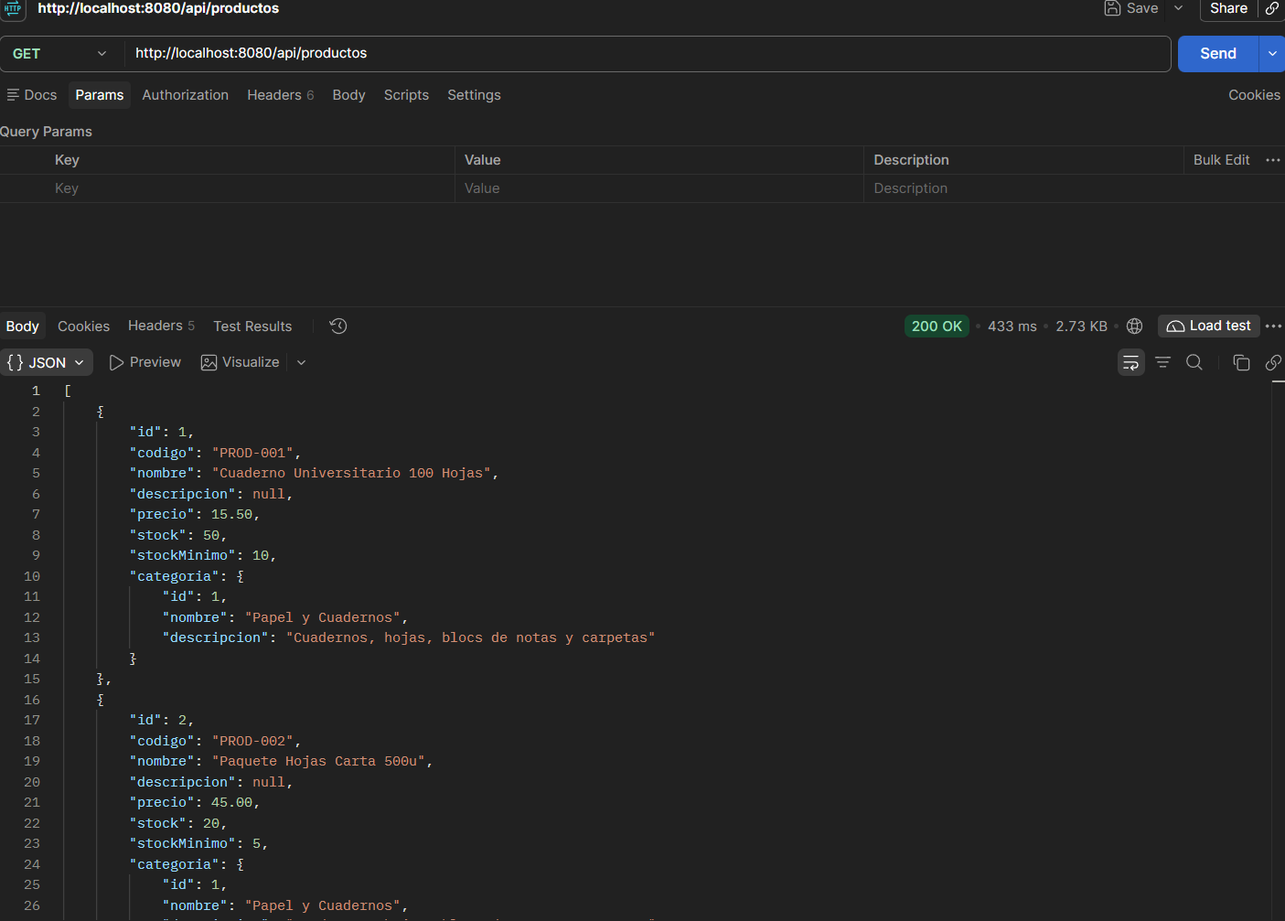
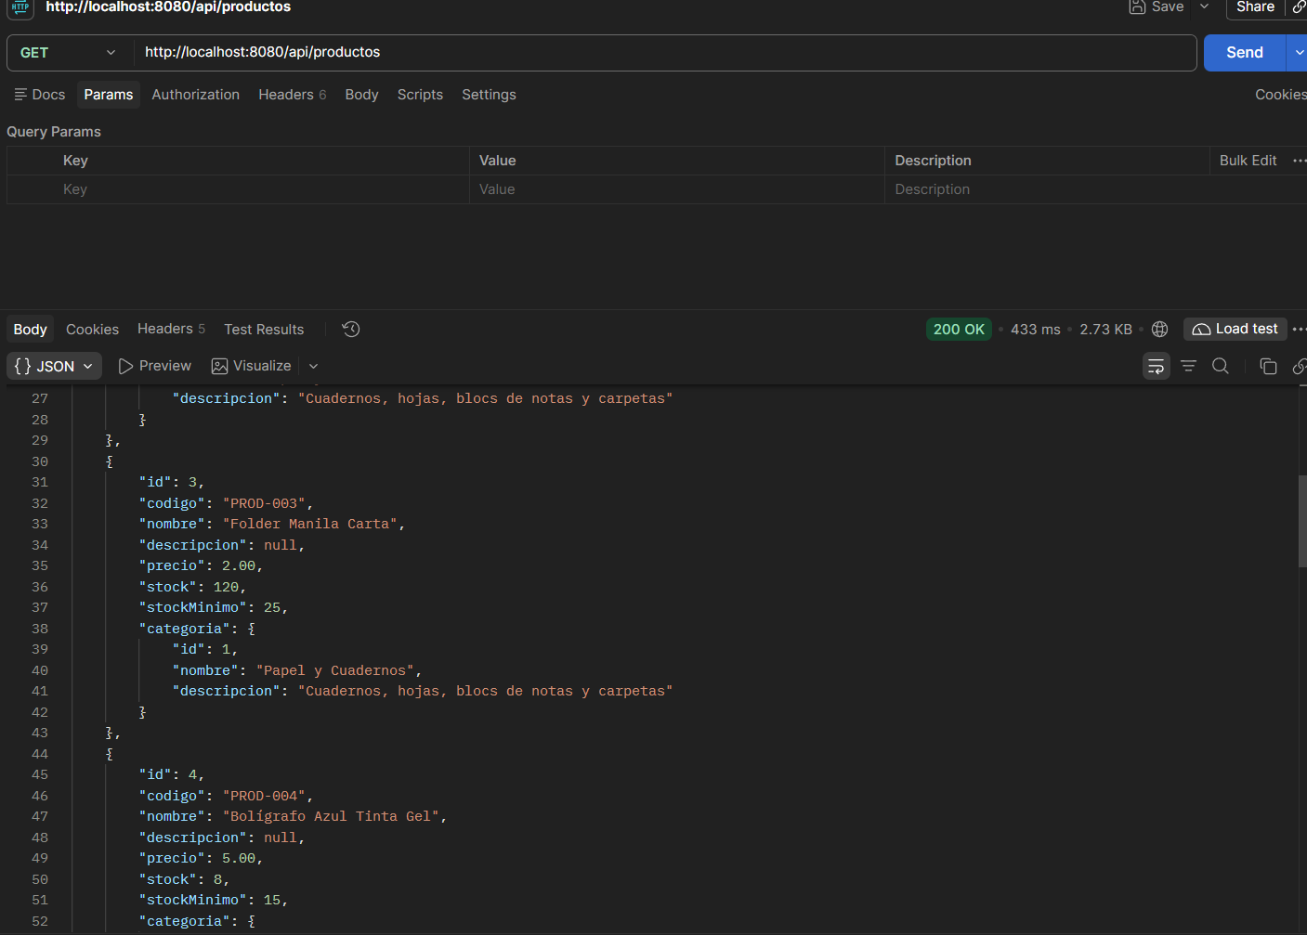
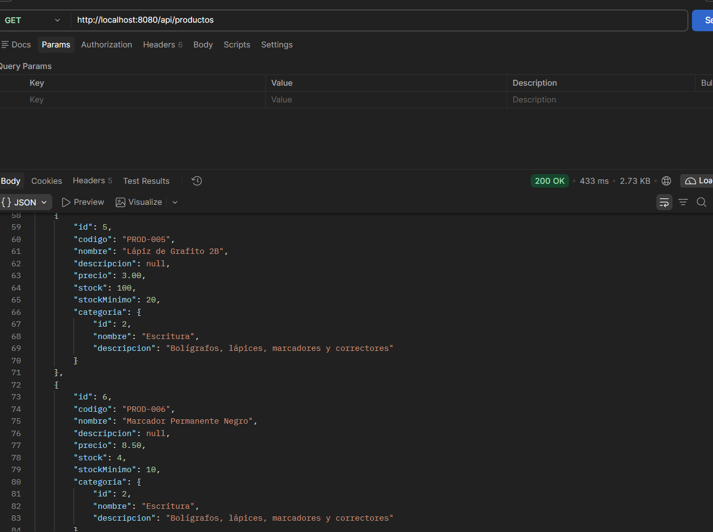
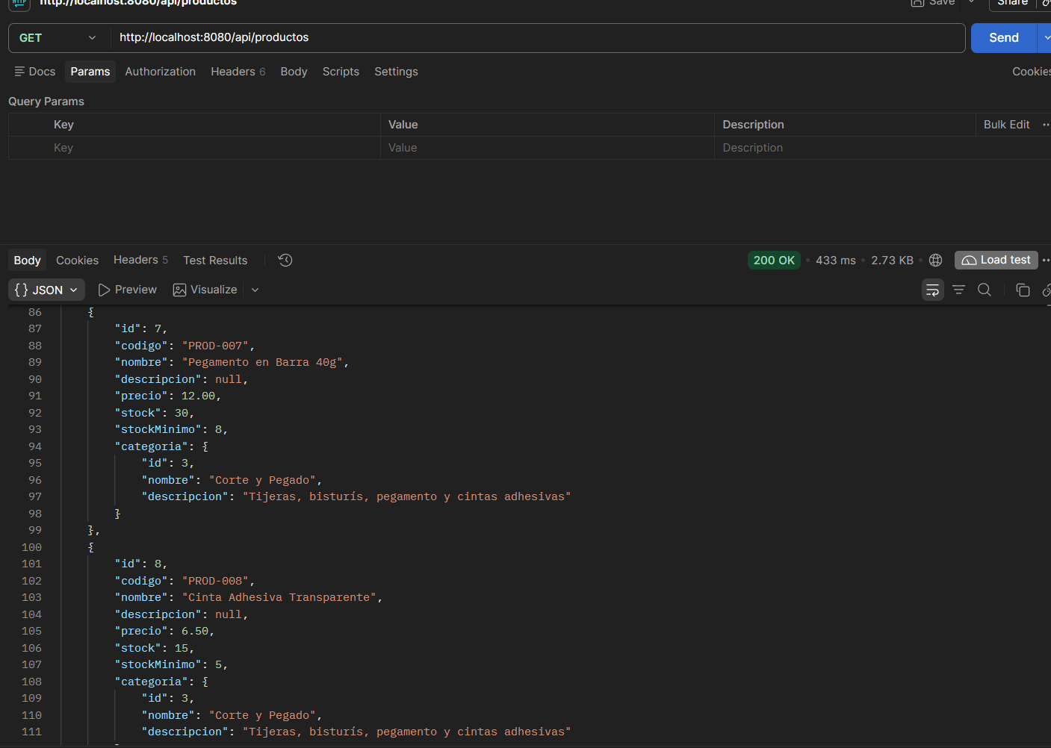
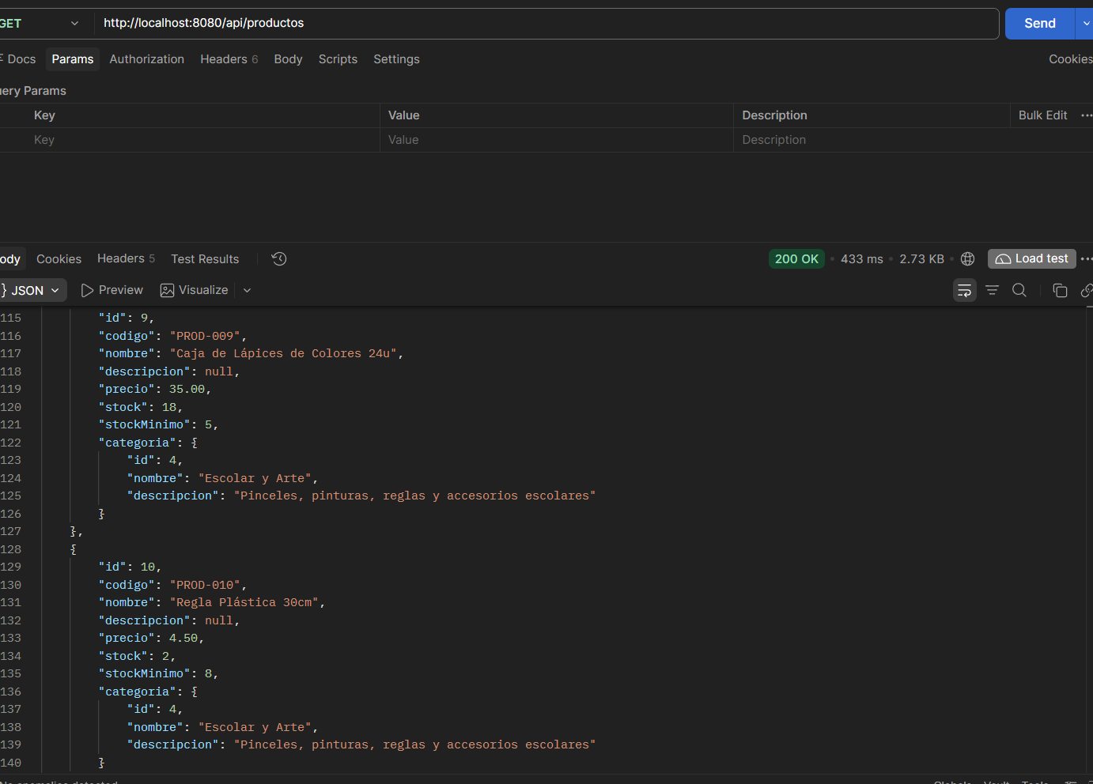
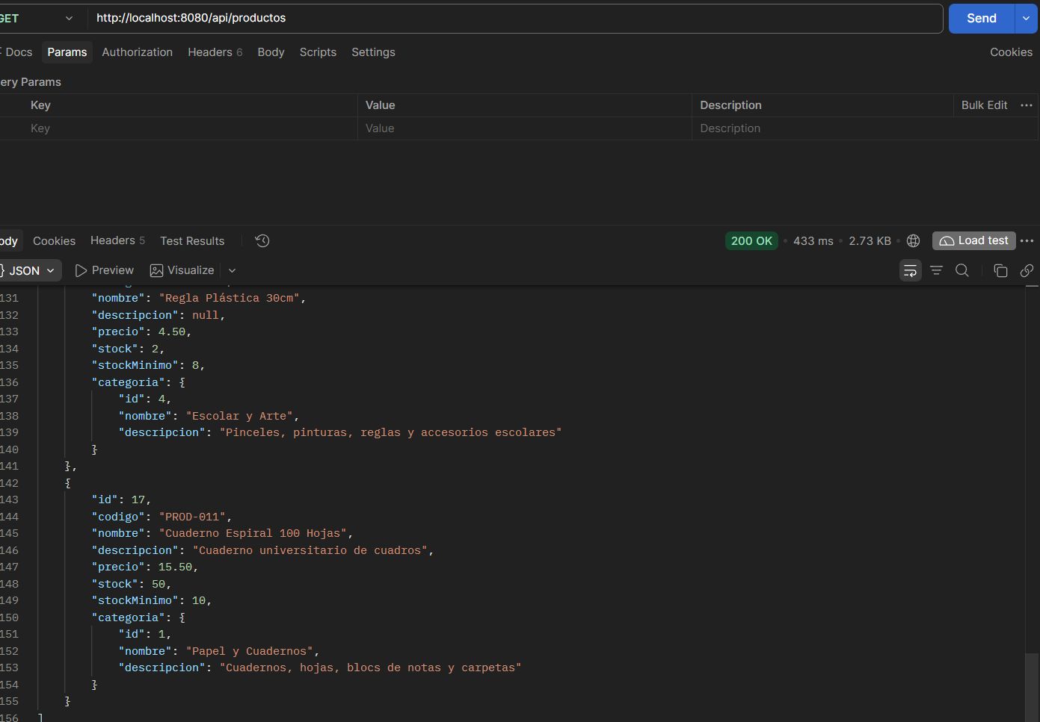

HISTORIAL DE ENTRADAS Y SALIDAS DEL PRODUCTO ID 1.
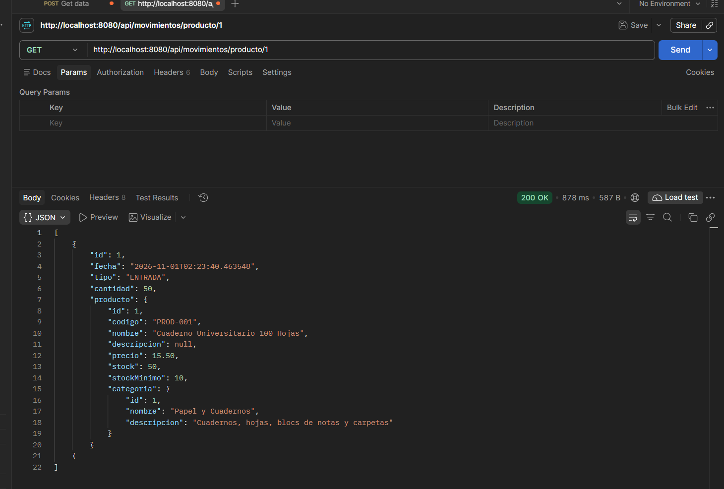
PRUEBAS DE VALIDACIONES
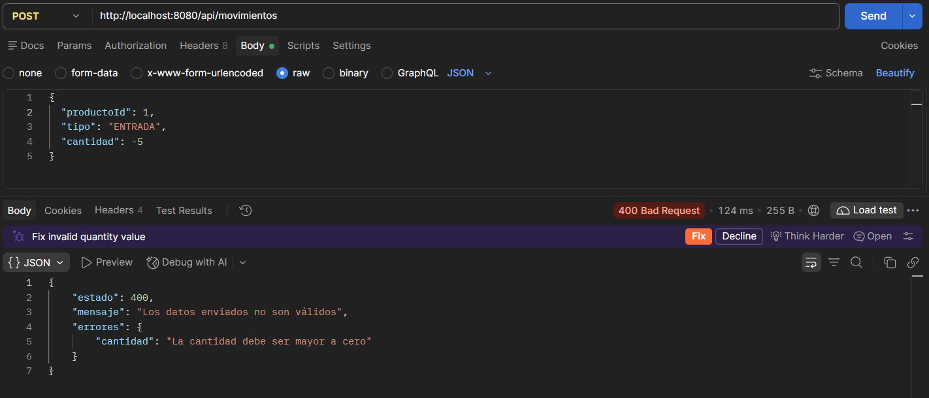
PRUEBAS DE EXCEPCIONES
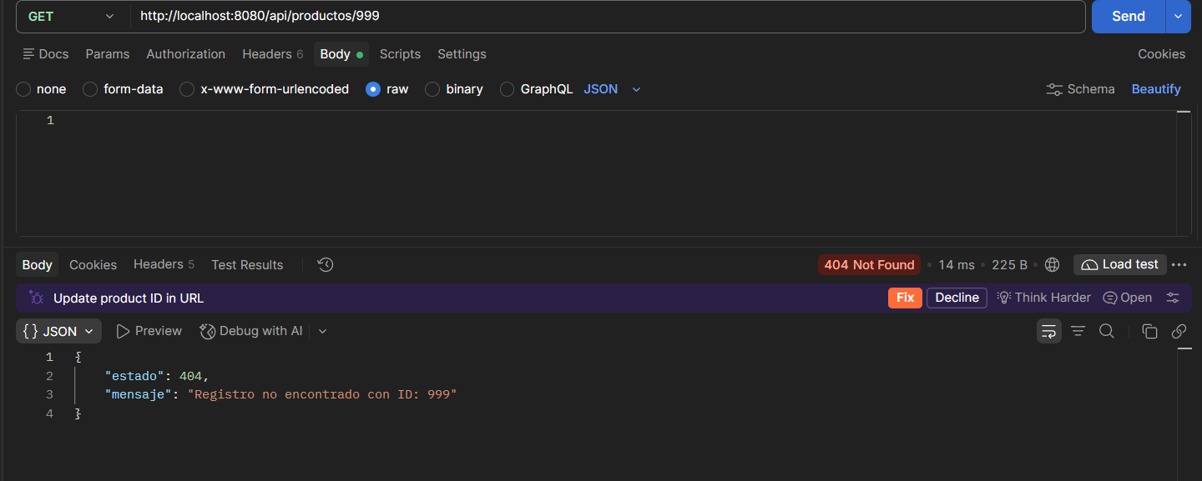

PRUEBAS DE LAS REGLAS DE NEGOCIO
Stock Bajo Dinámico
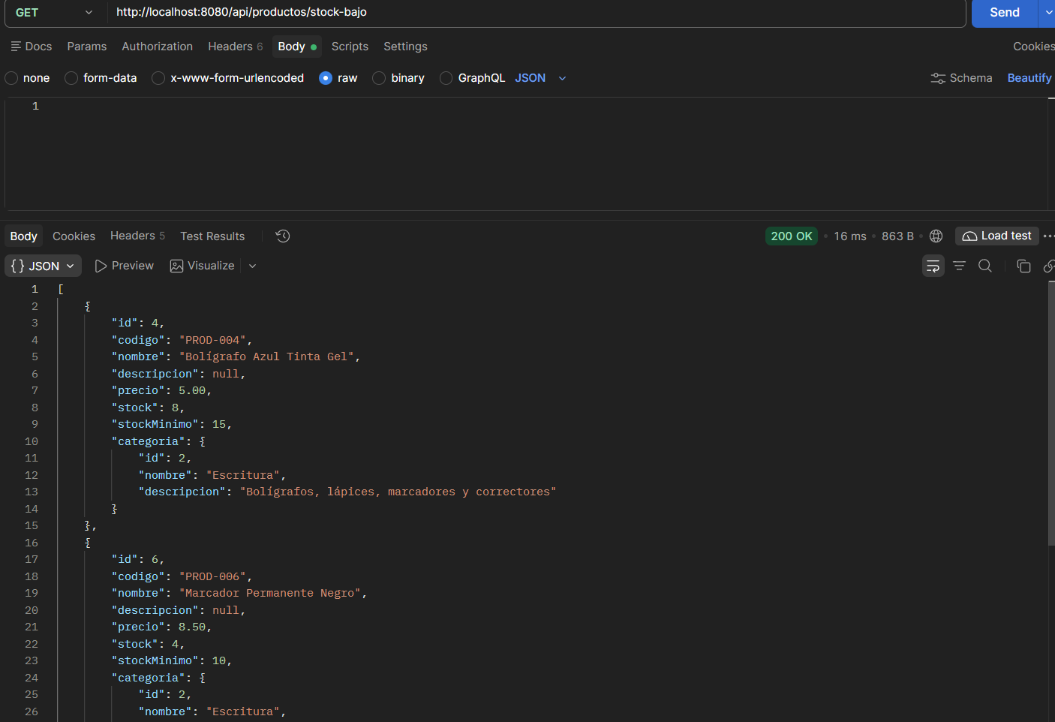
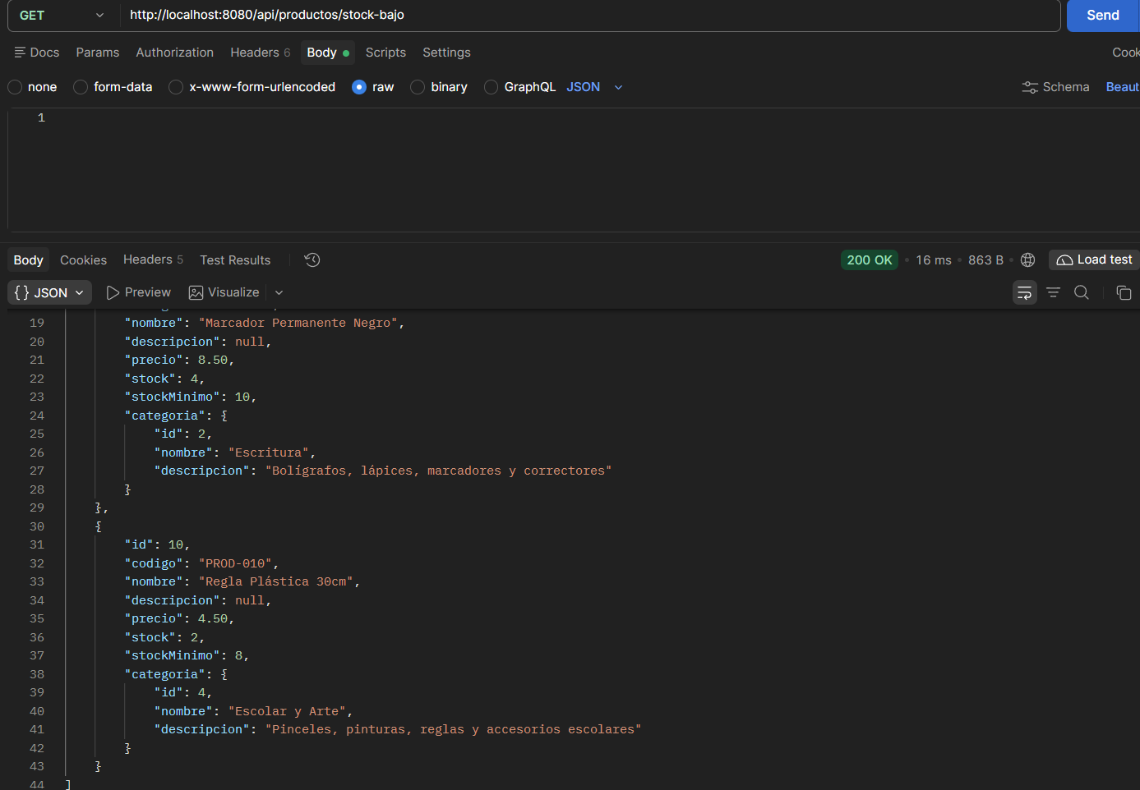

VALIDACIÓN DE STOCK INSUFICIENTE
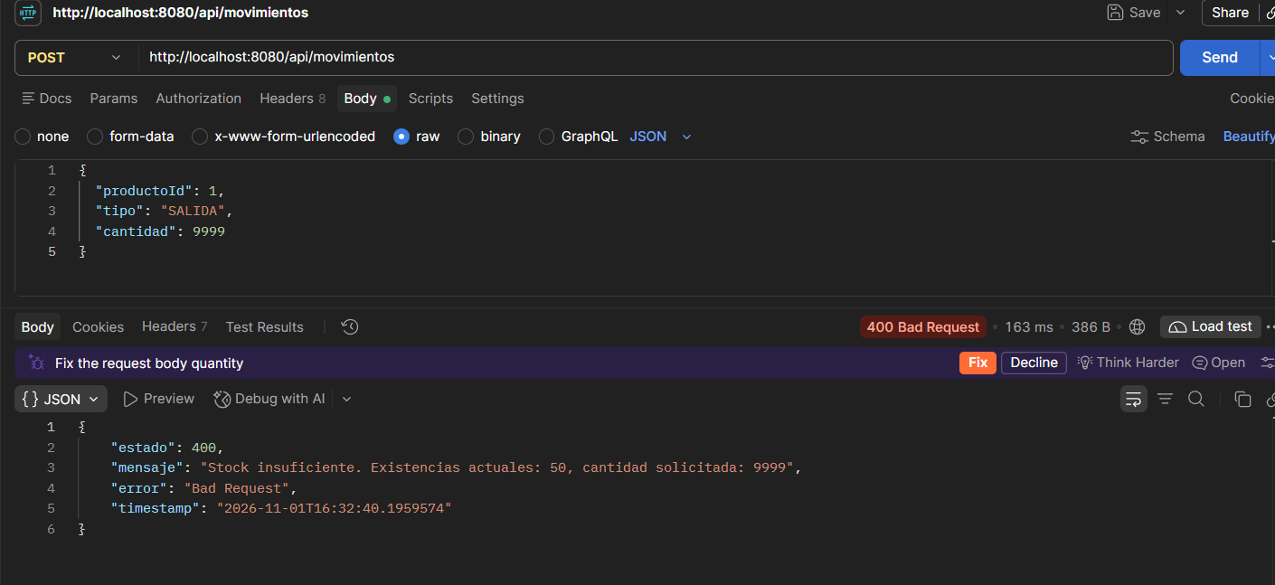

CONSULTAS DE LOS DATOS ALMACENADOS EN POSTGRESQL
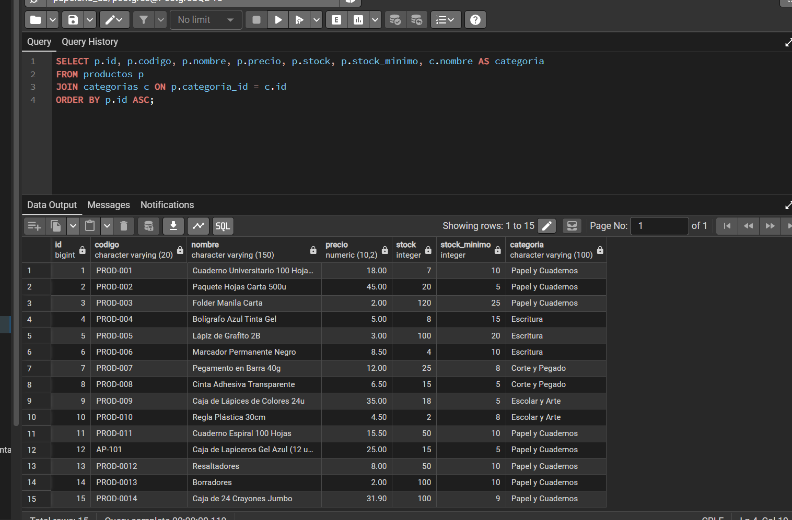

PRUEBAS DE EXCEPCIONES
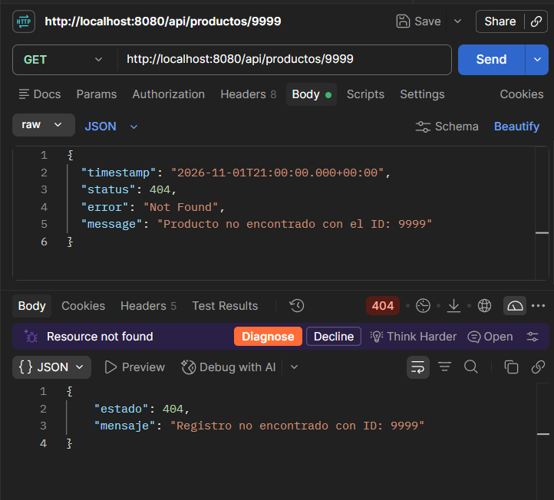
PRUEBAS DE LAS REGLAS DEL NEGOCIO
En esta sección se demuestra la correcta aplicación de las reglas del negocio definidas para el proyecto PF-13, verificando que el backend y la interfaz impidan transacciones que comprometan la consistencia física y lógica del inventario.
Regla Principal: Control Estricto de Salidas ante la Prevención de Stock Negativo
Regla de Negocio: Ningún registro de movimiento de tipo SALIDA puede procesarse si la cantidad solicitada supera el stock actual del producto en bodega.
Escenario de Prueba: Con un producto que cuenta únicamente con 7 unidades disponibles en inventario (por ejemplo, el ID #1), se intentó registrar un retiro/salida por 10 unidades.
Demostración de Ejecución:
- Rechazo de la Transacción: El sistema detecta la inconsistencia (cantidadSolicitada > stockActual), frena la operación y muestra un mensaje de advertencia indicando que el stock es insuficiente.
- Protección de la Base de Datos: La transacción se invalida en el backend, por lo que la tabla movimiento_inventario no agrega ningún registro nuevo y el valor de stock del producto permanece intacto en 7 unidades.
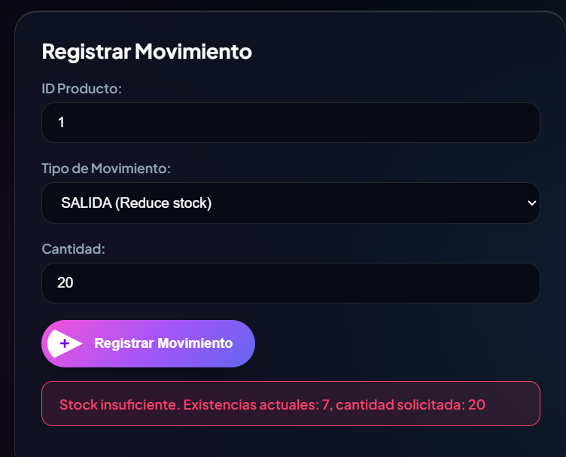
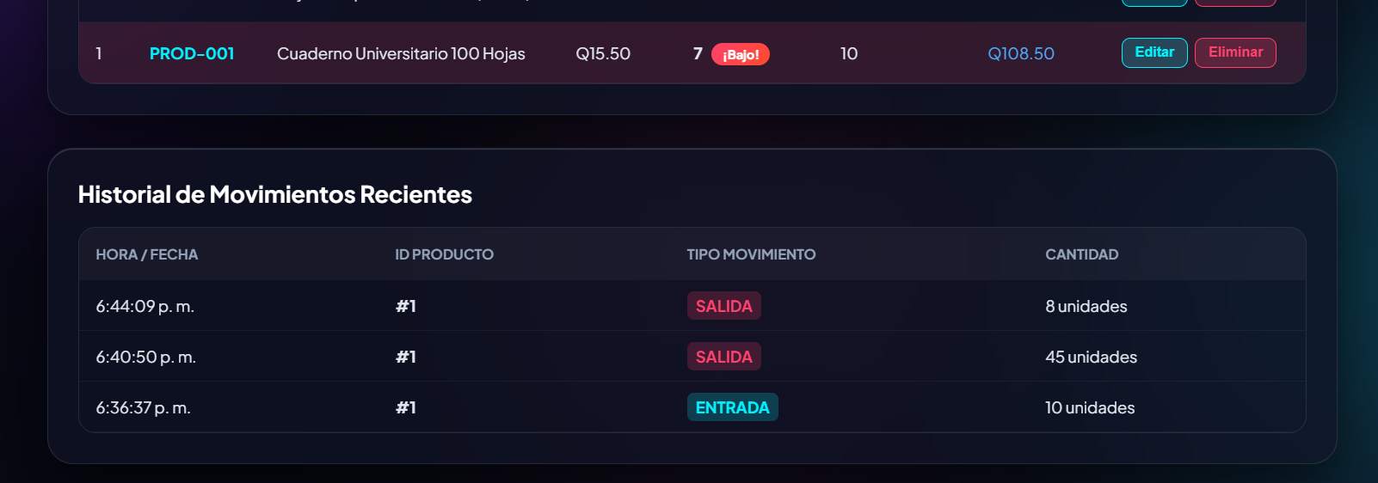
Regla Secundaria: Recálculo Automático de Indicadores (KPIs y Valor Total)
Regla de Negocio: Cada movimiento de ENTRADA o SALIDA exitoso debe recalcular en tiempo real el valor total acumulado del inventario ($\text{Valor Total}=\sum{\left(\text{Precio}×\text{Stock}\right)}$) y actualizar el listado de alertas.
Escenario de Prueba: Al registrar una entrada válida, el stock se incrementa, el valor total del producto se actualiza automáticamente y el panel principal refleja la nueva métrica financiera de inmediato.

PRUEBAS DEL FRONTEND
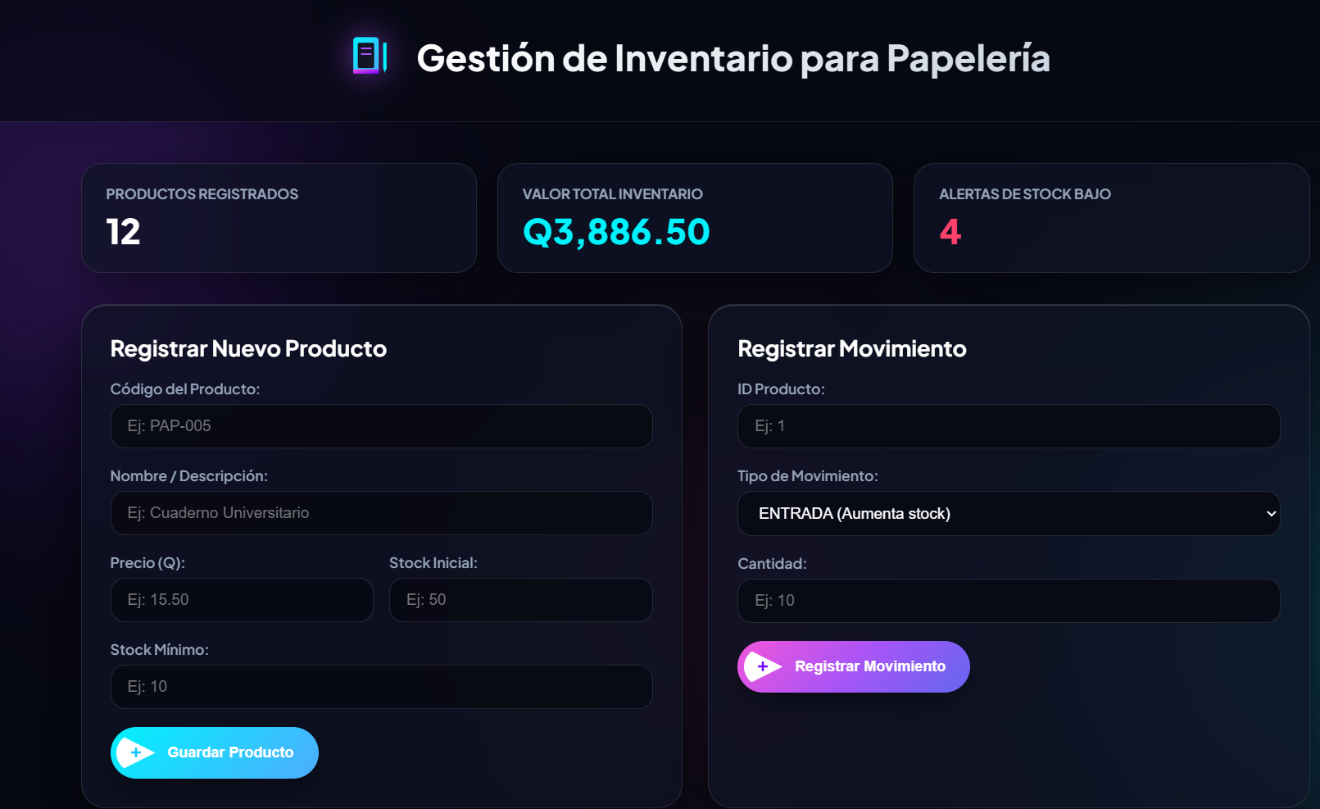
Campos Obligatorios
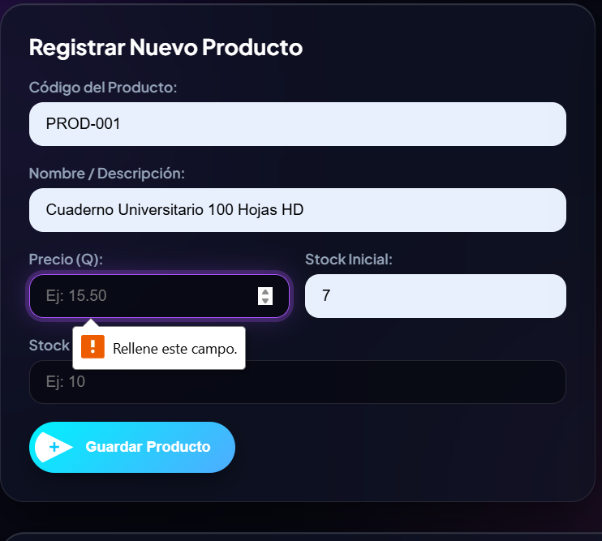

REGISTRAR NUEVO PRODUCTO
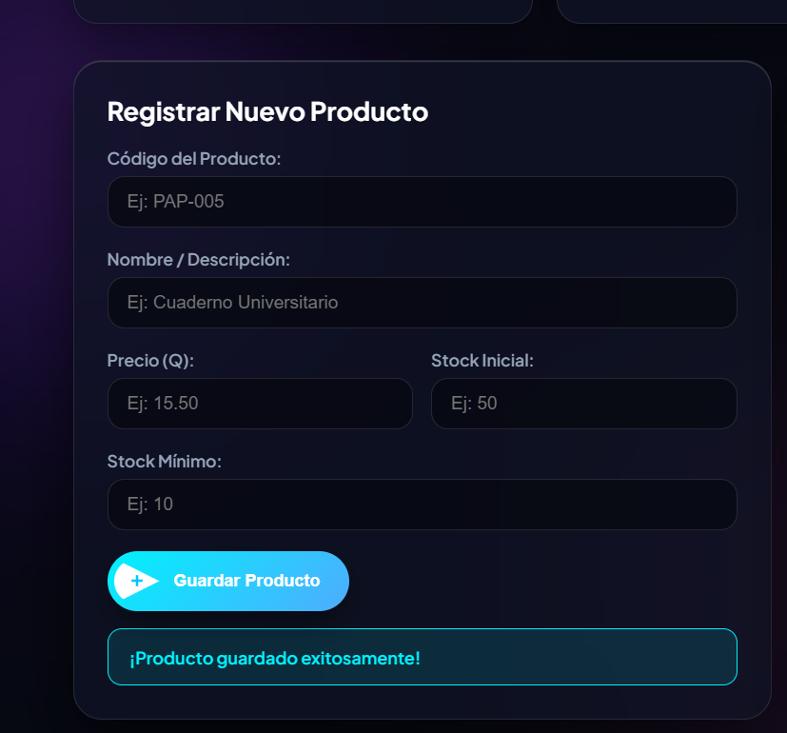

REGISTRO DE MOVIMIENTO ENTRADA
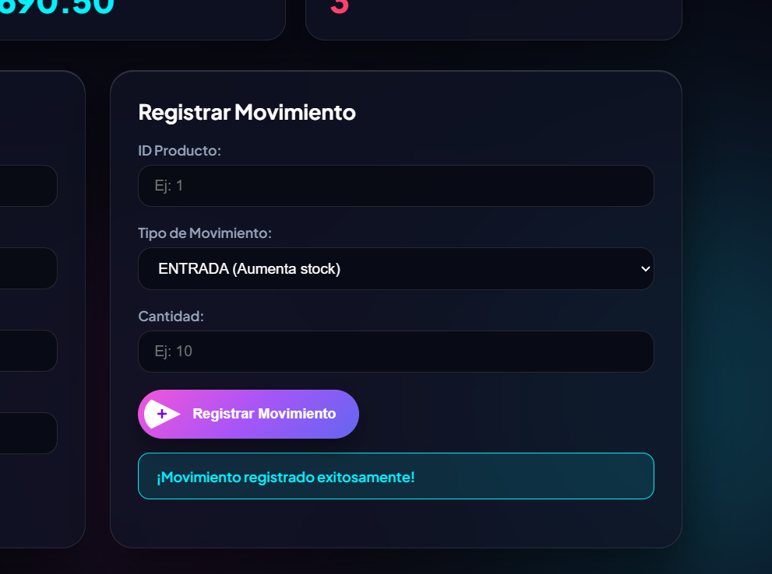
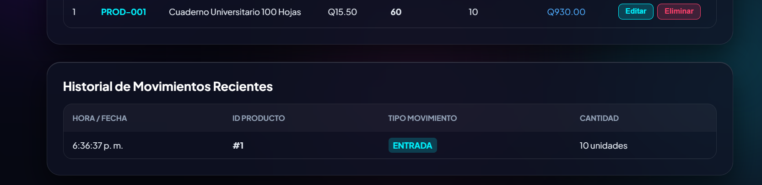
REGISTRO DE MOVIMIENTO SALIDA
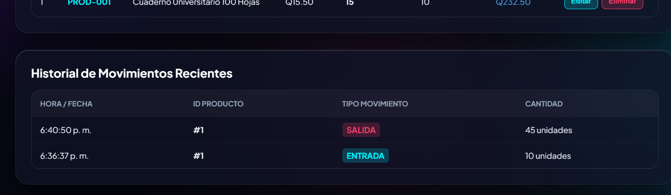

REGISTRO ALERTA DE STOCK BAJO
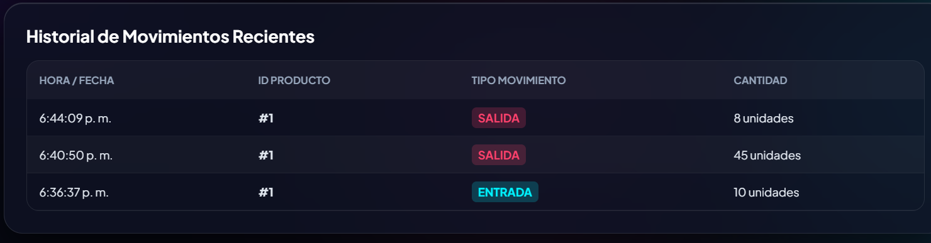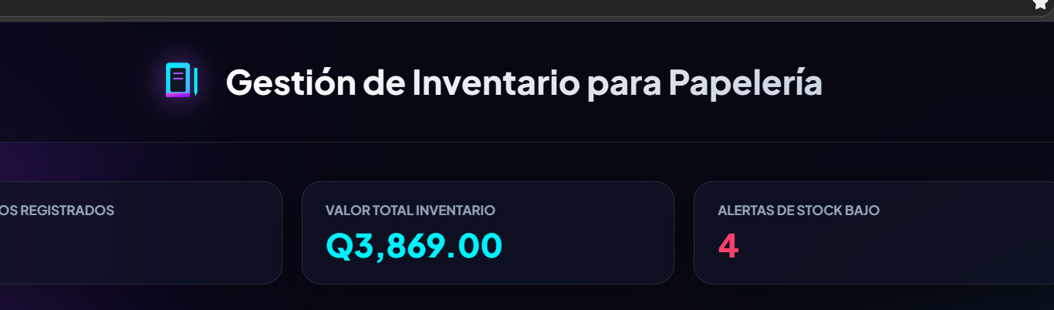
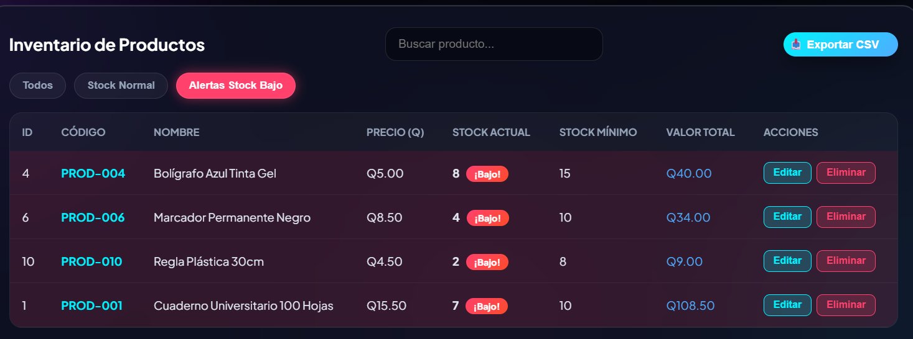

VALIDAR REGLA DEL NEGOCIO, STOCK INSUFICIENTE.
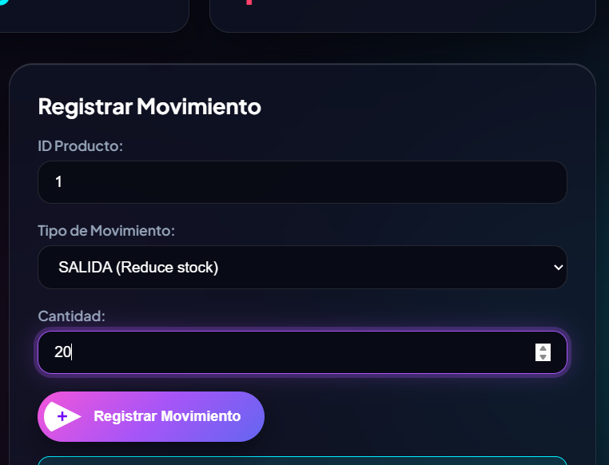

Sin Registro en Historial
EDITAR UN PRODUCTO
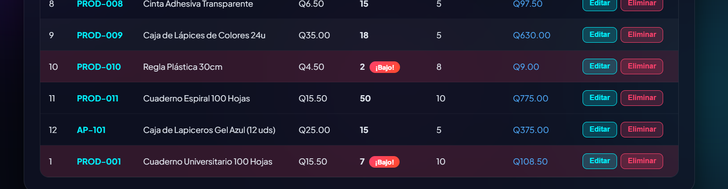
AL DARLE EDITAR SUBE LOS DATOS
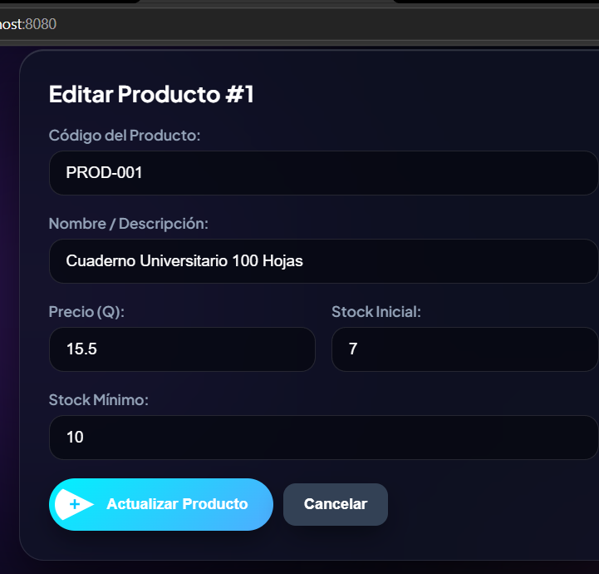

SE MODIFICA LOS DATOS
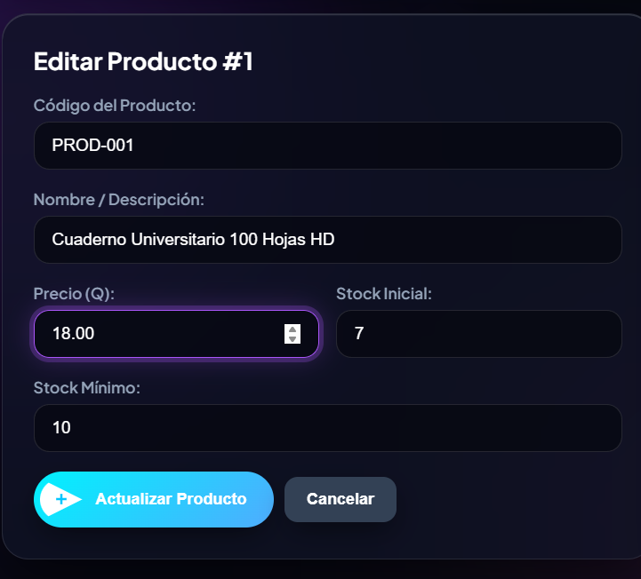
SE ACTUALIZA LOS DATOS
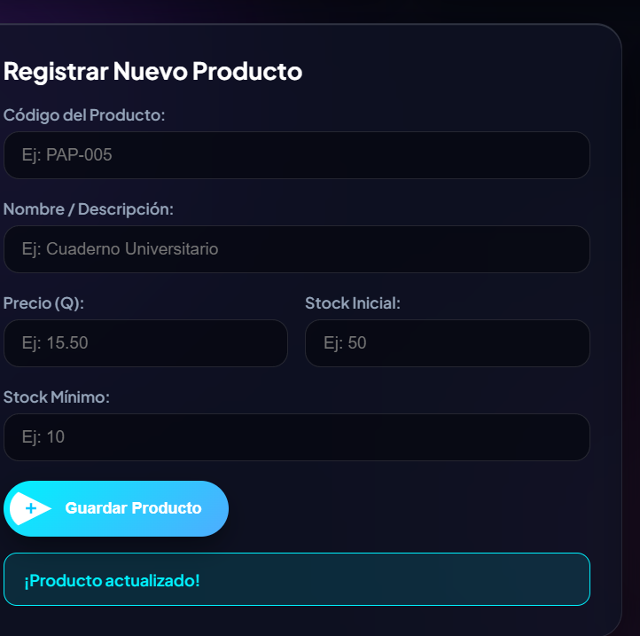
AUTOMATICAMENTE SE ACTUALIZA LA TABLA
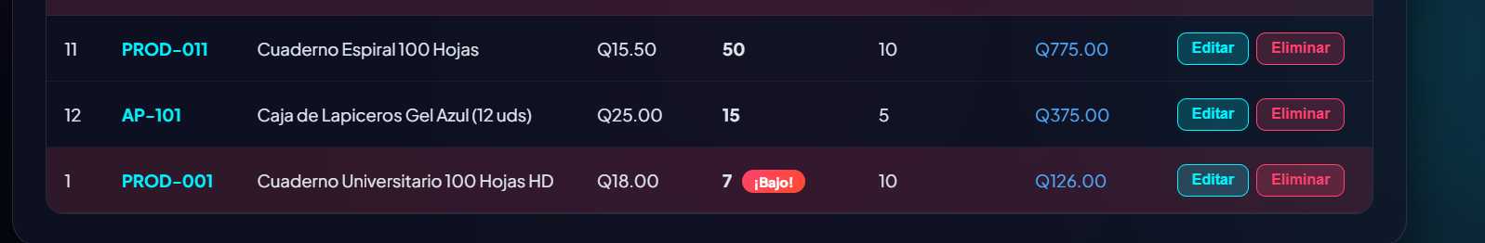

FILTROS, BUSCADOR Y EXPORTACIÓN CSV
BUSCAR PRODUCTO
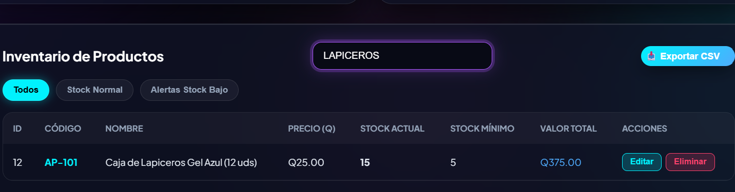
ALERTAS STOCK BAJO
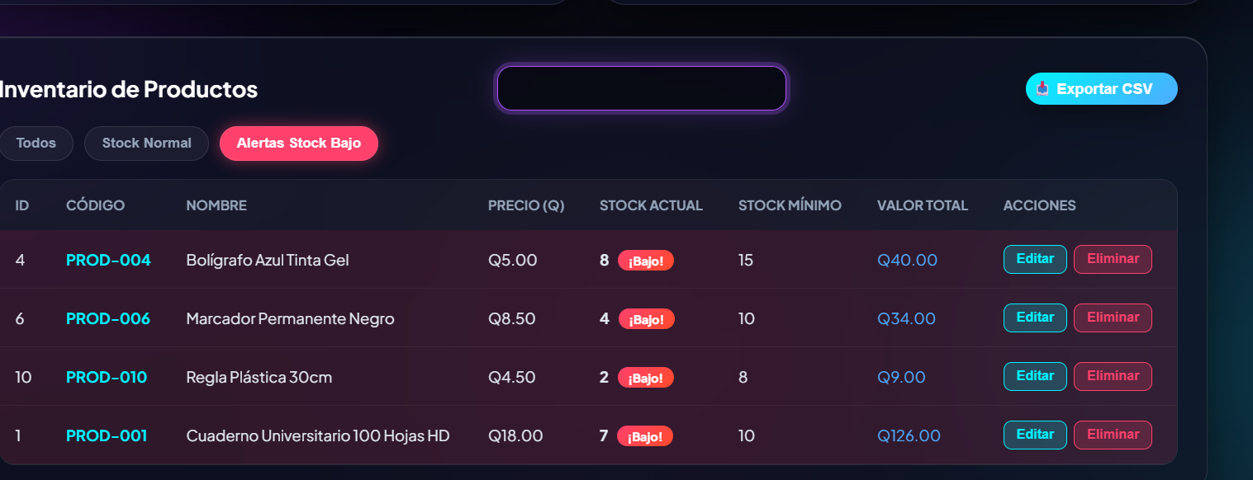
EXPORTAR CSV
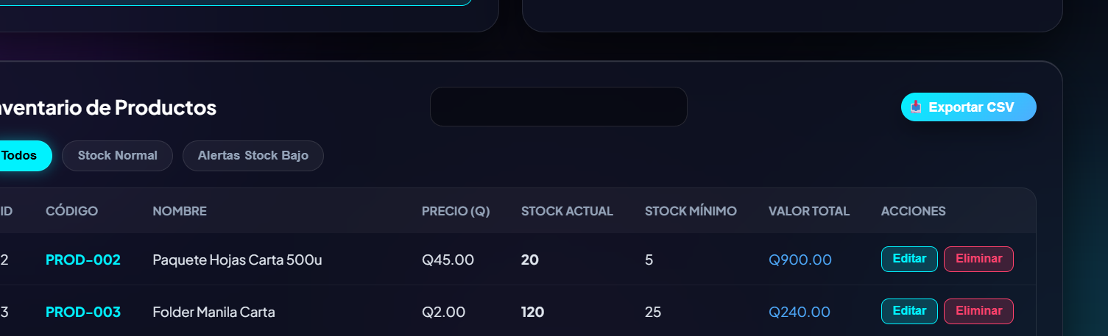
SE DESCARGA
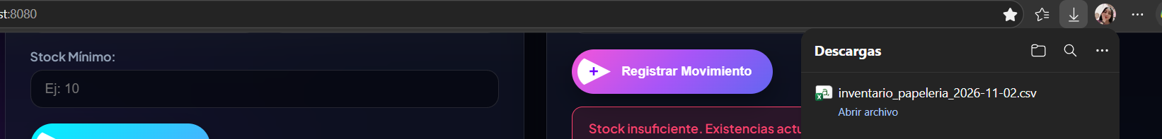

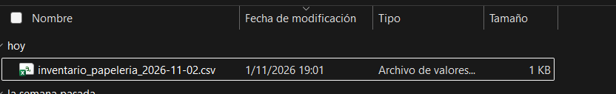
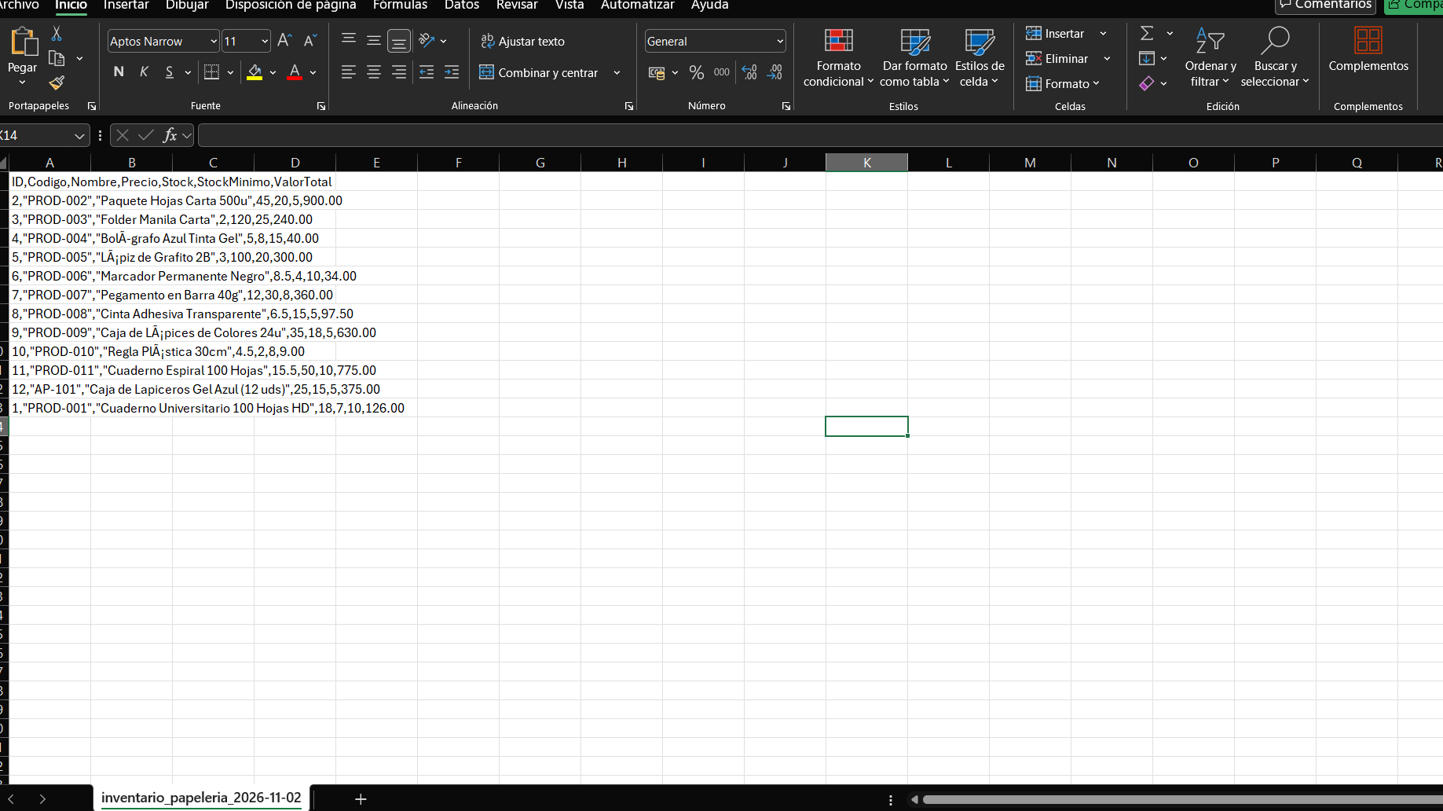

ELIMINAR PRODUCTO
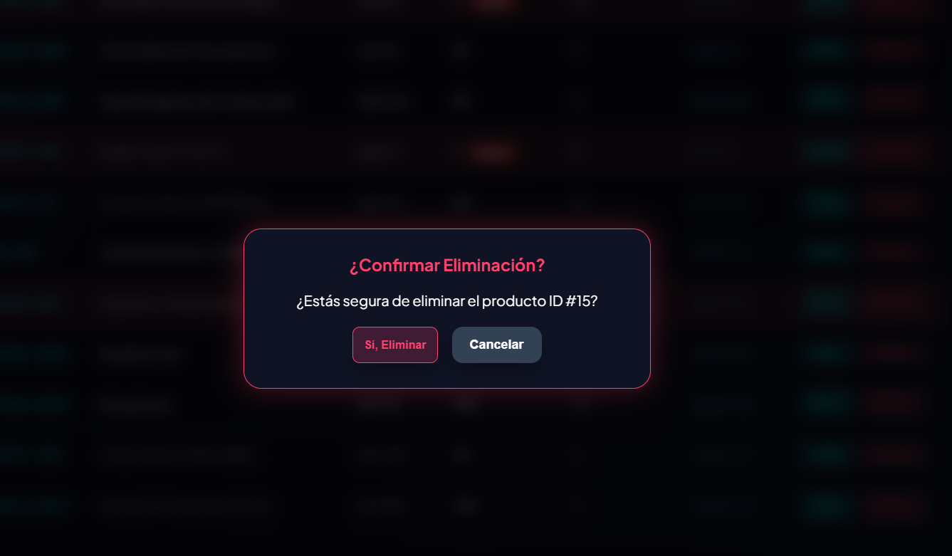

CONSULTAS DE LOS DATOS ALMACENADOS EN POSTGRESQL
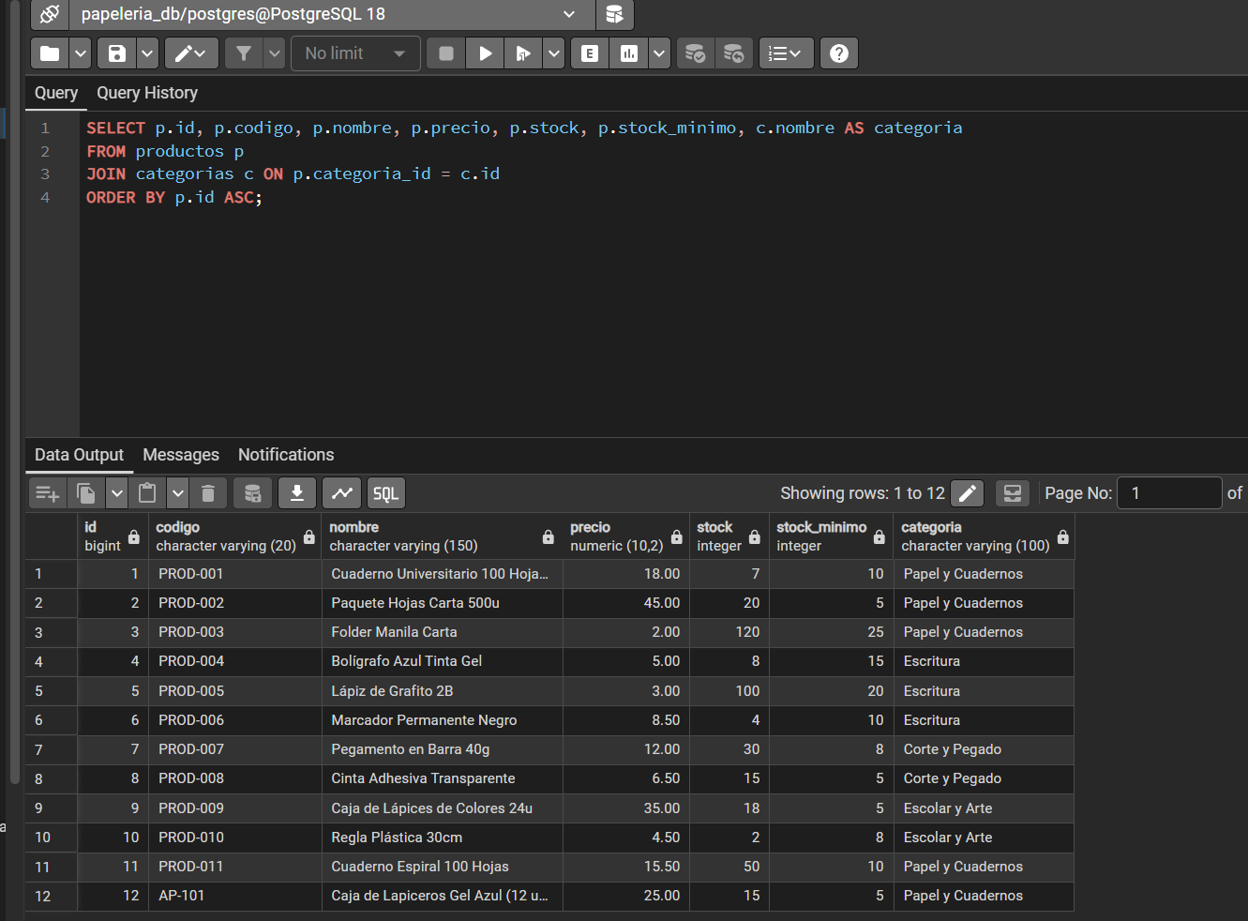
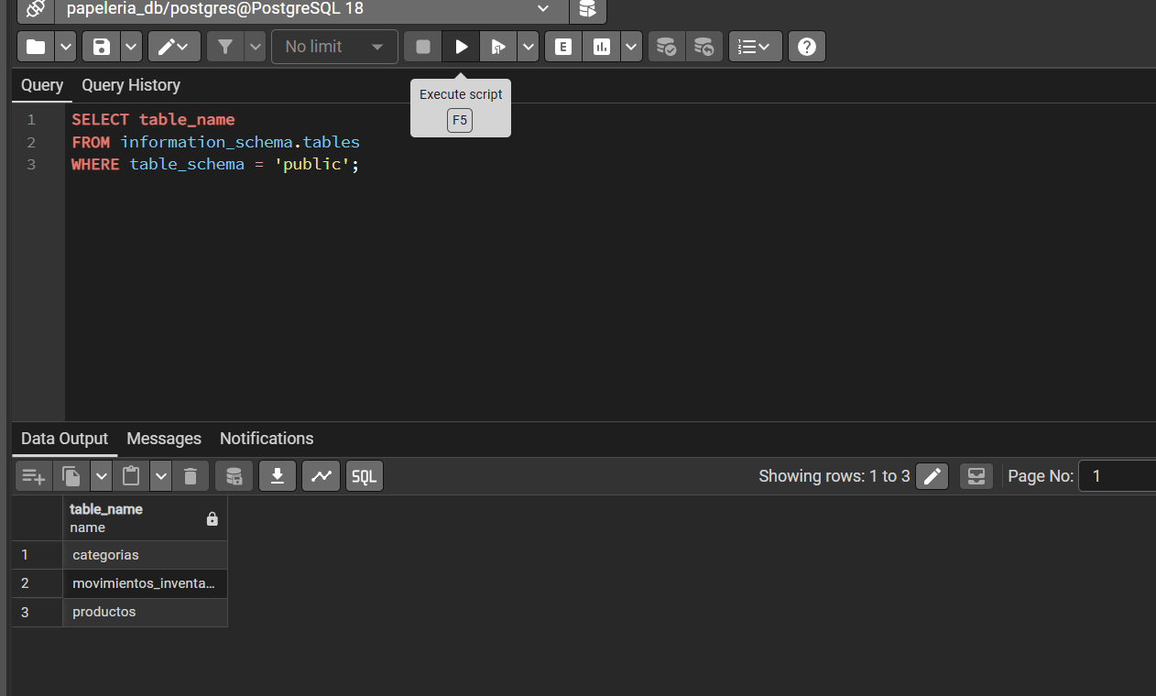

TABLA MOVIMIENTO_INVENTARIO
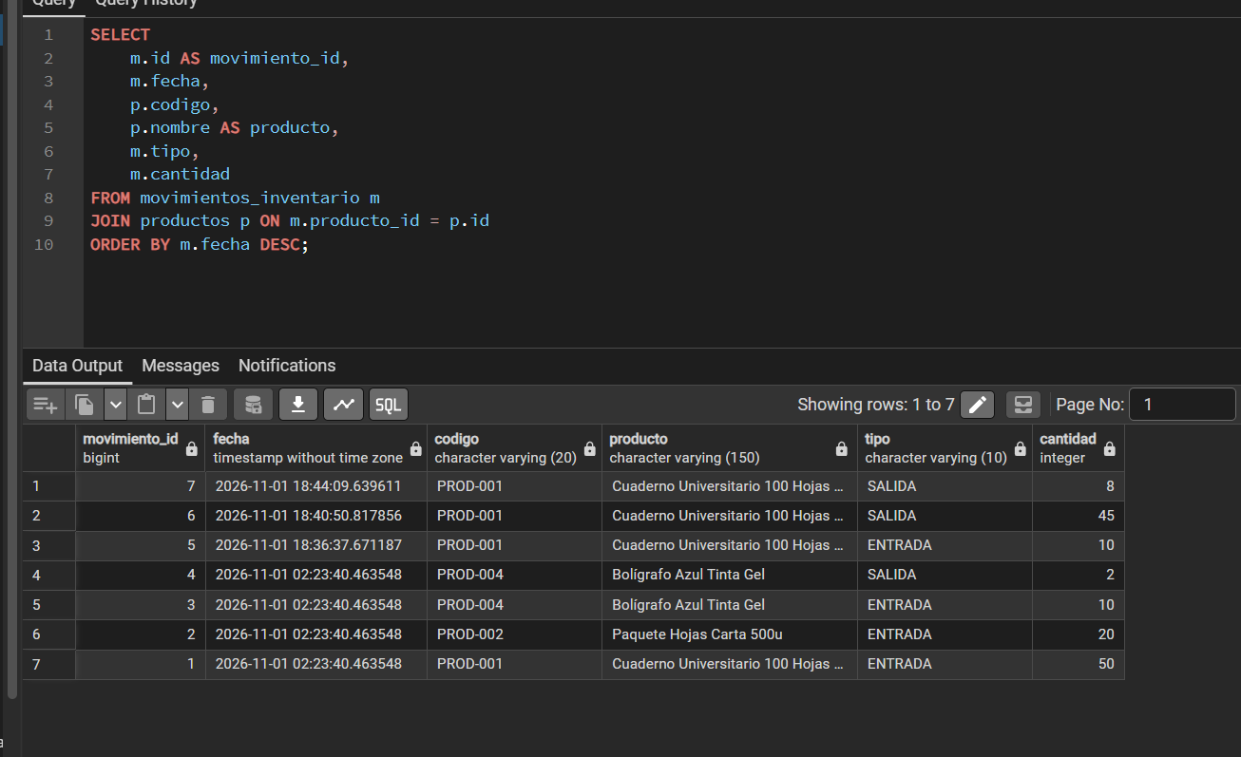
TABLA STOCK BAJO
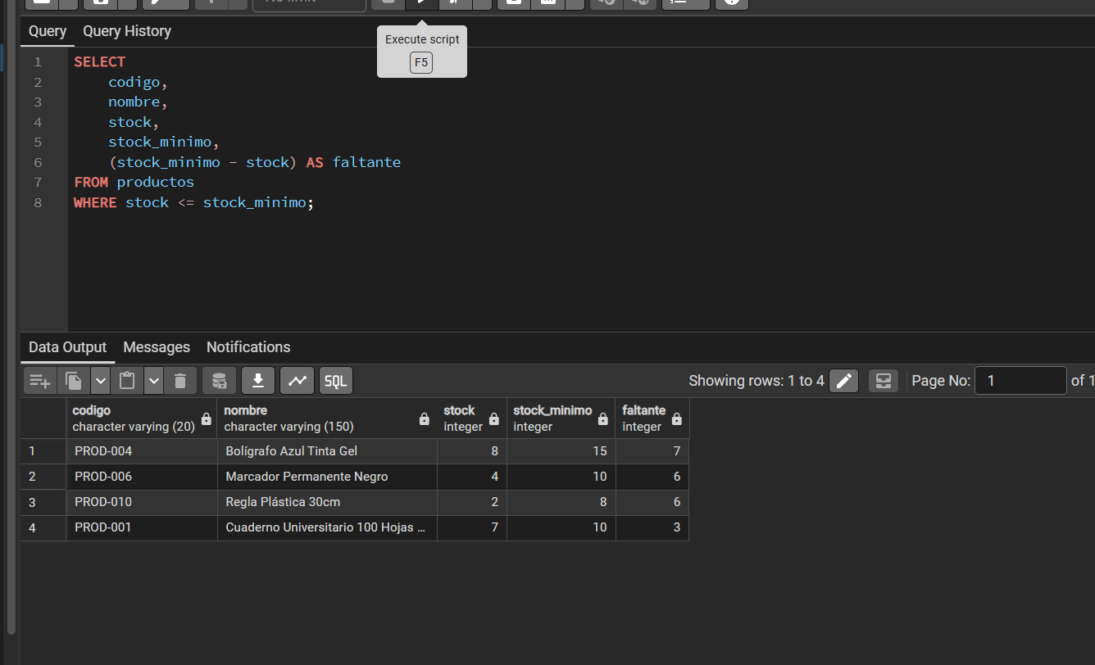
REFLEXIÓN FINAL Y CONCLUSIONES

Durante la realización de este proyecto logré desarrollar una solución web completa para la gestión de inventarios, integrando un backend robusto en Spring Boot, una base de datos relacional en PostgreSQL y un frontend dinámico construido con HTML, CSS y JavaScript.
Uno de los principales aprendizajes fue la implementación de reglas de negocio estrictas para proteger la consistencia de los datos, asegurando que el sistema invalide cualquier intento de registro que genere stock negativo y manteniendo un historial detallado de cada movimiento. Asimismo, la estructuración del backend mediante DTOs, validaciones y un control centralizado de excepciones me permitió gestionar de forma adecuada los errores y responder con los códigos de estado HTTP correctos ante peticiones no válidas.
En la capa de presentación, busqué ofrecer una experiencia intuitiva al usuario mediante la visualización de métricas en tiempo real, alertas automáticas para productos con existencias críticas y la opción de exportar el inventario a formatos prácticos como CSV.
En conclusión, este trabajo me permitió aplicar de manera práctica la arquitectura en capas y consolidar la integración entre la interfaz gráfica, la lógica del servidor y la persistencia en la base de datos, cumpliendo con todos los objetivos planteados para el sistema.

